«Рухани жаңғырған ел болудың өзегі – мемлекеттік тіл»
атты облыстық мәжіліске қатысушы тіл жанашырларының
Ақмола облысы жұртшылығына
ҮНДЕУІ
Құрметті Ақмола облысының тұрғындары!

Қазақстан Республикасының мемлекеттік тілі – қазақ тілі. Мемлекеттік тіл өз мәртебесіне сай болуы үшін, қазақ тілі бүгінгі қоғамның әр саласында кеңінен қанат жаюы үшін әр азамат келесі үш міндетті өз мойнына алуы керек.

- бүгіннен бастап әркім мүмкіндігінше үйде де, жұмыста да, оқу орнында да айналасындағы қазақтармен өзінің қазақша сөйлеуін қадағалау;  - өз ұстанымымен үлгі болып, біреудің ығына жығылмай, өзгенің де қазақ тіліне мойын бұруына, қазақшасын арттыруға ықпал ету;  - айналасында қазақ тілді орта қалыптастырып, өзге ұлт өкілдерінің мемлекеттік тілді меңгеруіне жағдай тудырып, көмек беру. | 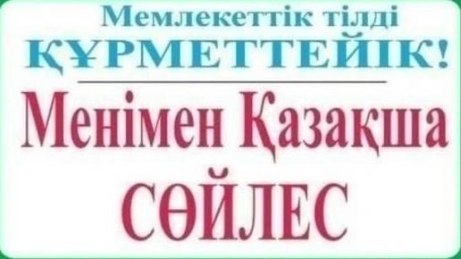
- «Қазақ қазақпен қазақша сөйлессін», деген Ұлт Көшбасшысы Нұрсұлтан Әбішұлы Назарбаевтың сөзін негізгі қағида етіп алу, яғни:
- «Отбасында Ана тілімізді ардақтайық» деген қасиетті ұғым қалыптастыру, яғни:

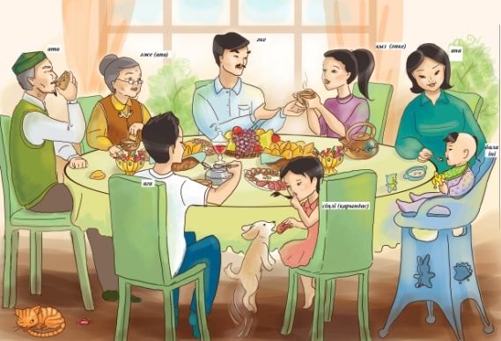 | - отбасы мүшелерінің бір-бірімен үйде қазақша сөйлесуін қадағалау;  - отбасымен бірге теледидардан мемлекеттік тілде танымдық бағдарлама көруді, айына бір рет болса да қазақ театрына баруды дәстүрге айналдыру;  - атасы мен әжесі немерелерімен,ата-анасы балаларымен міндетті түрде қазақша сөйлесіп,ана тілінде тәлім-тәрбие беру.
- «Мемлекеттік қызметті мемлекеттік тілде жүргізу» міндетінің іс жүзінде орындалуын мекеме басшының талап етуі, яғни:
- күнделікті жұмыста келіп түскен хат-хабарды, қаулы-қарарды  мемлекеттік тілде оқып, талдау;  - ақпарат, мәліметтерді, өтініштерге жауаптарды мемлекеттік тілде даярлау;  - мәжіліс, кеңестерді, кездесу, жиналыстарды мүмкіндігінше  мемлекеттік тілде жүргізу. | 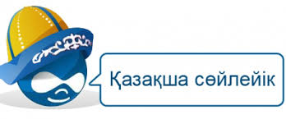
Осы үш міндеттің тоғыз тармағын орындау, соншалықты қиын ба? Жоқ. Қиын емес. Егер Сіз, ұлт болашағын ойлаған, өз елінің саналы азаматы болсаңыз. Өз тілімізді өзіміз өгейсітпейік, ағайын!
Көкшетау қаласы, 2018 жыл

